- 登录http://www.sinoagentsh.com/网上订舱后，选择菜单“网上订单”-→“VGM管理”，点击“新增”按钮

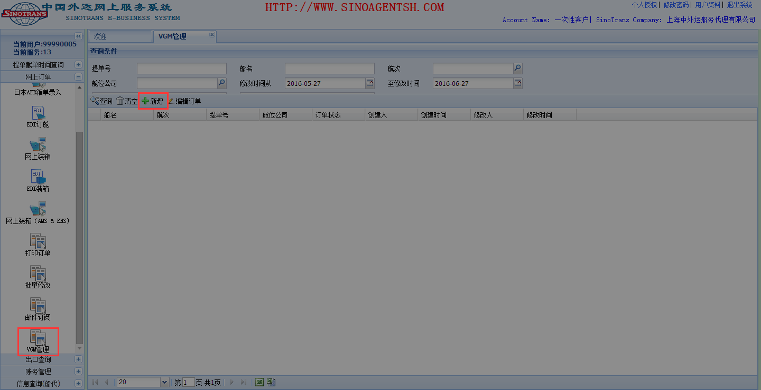

- 在VGM编辑页面中，输入提单号，舱位公司(可点击查找)，船名航次(可点击查找)，再点击箱信息上的“新增”按钮，输入箱号，VGM重量，称重验证时间，选择“称重方式”，验证签名。

- 注：VGM重量：指集装箱皮重以及货物总重的总和，包括包装及垫料。对于拼箱提单号，也需要输入整个箱子的VGM重量，而不是单票的重量。

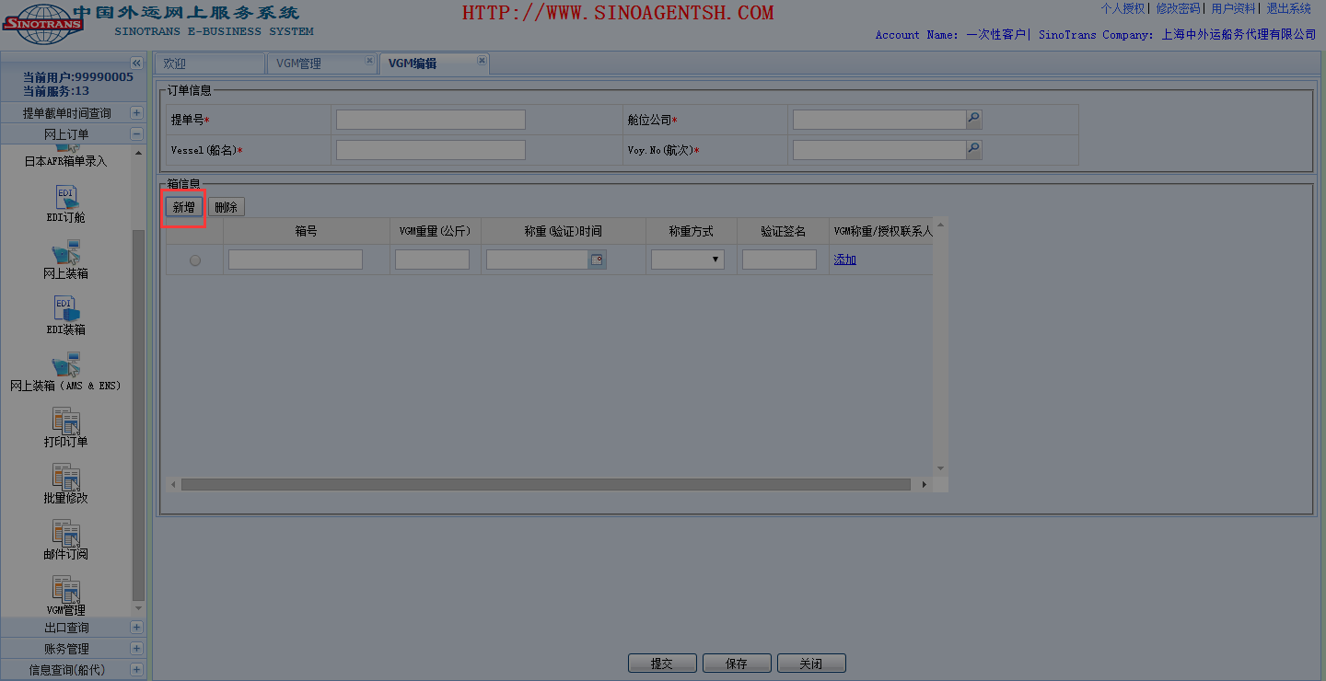

三．点击VGM称重/授权联系人下的“添加”按钮
下图中“VGM责任人”中各项均需填写。
如果第二步中“称重方式”选择了“整体称重”，则下图中“VGM称重/授权联系人”中各项也需填写。
填写完毕后点击确定返回。
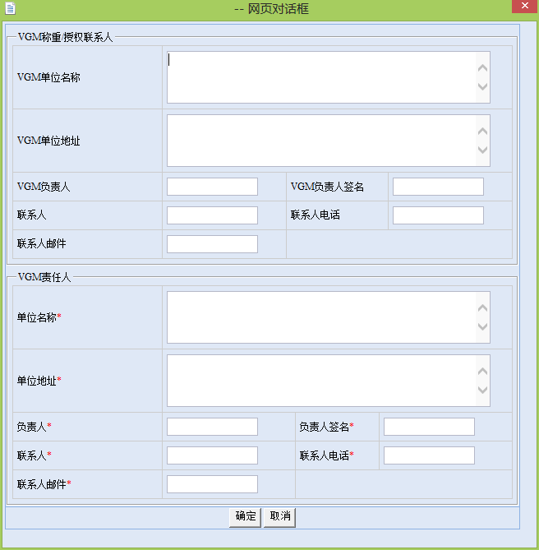

四.当同一个提单号所有箱号的VGM信息都填写完毕后，点击“提交”按钮。
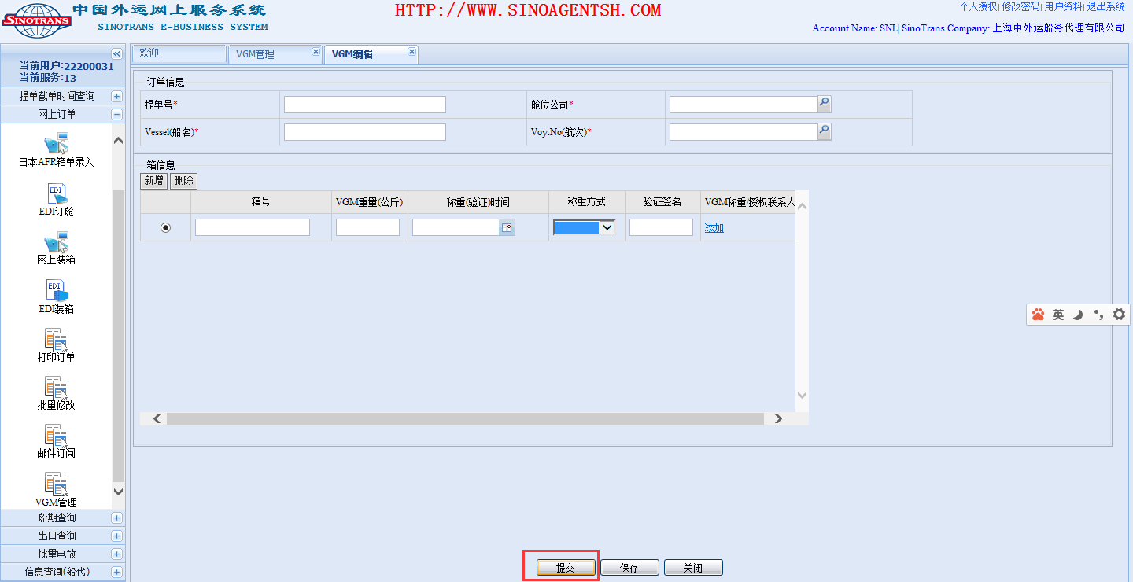

五．在“VGM管理”页面可以查看已经提交的VGM信息，并点击“编辑订单”按钮查看详细或者修改后再提交

